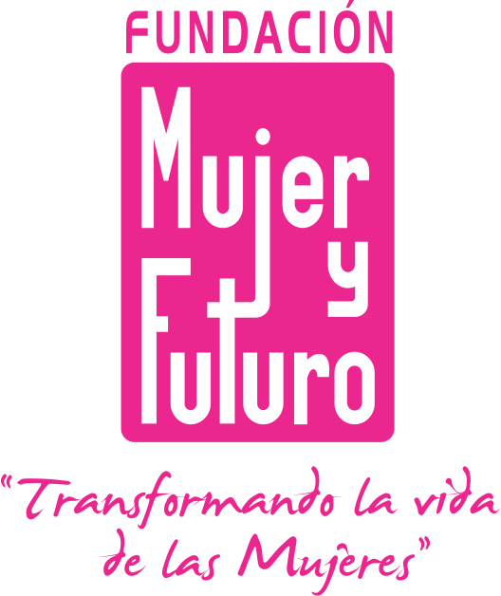 EMPODERAMIENTO ENTRE GENERACIONES: JÓVENES Y MUJERES 
PARTICIPANDO DESDE LA EQUIDAD DE GÉNERO EN EL MUNICIPIO DE BUCARAMANGA
FUNDACION MUJER Y FUTURO – FUNDACION INTERAMERICANA

TEMA: Presentación propuesta enmienda
LUGAR: Fundación Mujer y Futuro
FECHA: 16 DE MARZO DE 2017
SESION: primera
TIEMPO: 2 horas
HORA: 2:00 pm a 4:00pm
OBJETIVOS: Dar a conocer la nueva propuesta de intercambio intergeneracional entre jóvenes y mujeres lideresas del municipio de Bucaramanga y además adquirir compromisos por parte de las lideresas con la propuesta.
METODOLOGIA
“Cuando oigo, olvido; cuando veo, recuerdo, y cuando hago, aprendo”. (Proverbio Chino)
Desde la propuesta metodológica de aprender haciendo, este proceso de formación tiene en cuenta las siguientes premisas:
- Darle valor a la integración de la teoría y la practica
- Se promueve la reflexión sobre el mismo hacer y la vida de las mujeres y jóvenes
- Parte de las subjetividades y el diario vivir de las mujeres y Jóvenes
- Desarrollo de habilidades para la participación y el liderazgo
TIEMPO | ACTIVIDAD | DESCRIPCION | MATERIAL
2:00 Pm a 2:15pm | Bienvenida y asistencia. | Se les da La bienvenida a las participantes por parte del equipo del proyecto y se recoge la asistencia. | Formato de asistencia, pendón del proyecto.
2:15 pm a 235pm | ROMPE HIELO TOTEM DE LIDERAZGO | Se pide a cada mujer que en una hoja de color escriba los sueños que tienen para su JAC o JAL este año, se procede a explicar el significado del tótem: Elemento simbólico colectivo que representa empoderamiento para realizar determinada acciones.  La facilitadora inicia pegando su papel en el tótem que posteriormente se va a rotar a cada mujer para que pegue y comparta lo consignado en este. | Palo, hojitas de colores y lapiceros.
2:35pm a 3:15pm | Conociendo nuestra propuesta | Se realiza la presentación del proyecto por medio de diapositivas en pawer point, profundizando sobre los objetivos y roles y gestoras sociales. | Presentación en pawer point.  Video beam, computador.
3:15pm a 3:45pm | Nos Identifica | Por medio de lluvias de idea las participantes después de haber conocido el proyecto proponen colores y un nombre creativo, de fácil recordación que identifique el proyecto. | Tarjetas, lapiceros.
3:45pm a 4:30pm | SOPA DE PIEDRA | Por medio de la lectura de la sopa de piedra a medida que se va narrando, se va dramatizando con cada participante escogerá una hortaliza o ingrediente que aportaría a la sopa y al respaldo le pegaran un papel de color con una fortaleza de cada una y una capacidad.  Luego se realiza la reflexión sobre la importancia del trabajo en conjunto desde el reconocimiento a la diferencia.  Seguidamente cada mujer recogerá su ingrediente y leerá su capacidad y fortaleza, explicando porque eligió priorizó esas características, a partir de esto la facilitadora profundizara sobre la importancia y el papel de las madrinas. | Lectura sopa de piedra.  Hortalizas en cartulinas y olla.
4:30pm a 5:00pm | Compromisos  Y cierre | Cada mujer hablara a que se compromete y si acepta la responsabilidad de madrina.

FUNDACIÓN MUJER Y FUTURO

MEMORIA DE TALLER O ACTIVIDAD
PROYECTO: EMPODERAMIENTO ENTRE GENERACIONES: JÓVENES Y MUJERES PARTICIPANDO DESDE LA EQUIDAD DE GÉNERO EN EL MUNICIPIO DE BUCARAMANGA
Financiador: IAF-FUNDACIÓN INTERAMERICANA
Tipo de Actividad:
Lugar:  Fundación mujer y futuro | Fecha:  16/03/2017 | Hora de Inicio:  2:00 pm | Hora de Cierre:  5:00 pm
Objetivo: Dar a conocer la nueva propuesta de intercambio intergeneracional entre jóvenes y mujeres lideresas del municipio de Bucaramanga y además adquirir compromisos por parte de las lideresas con la propuesta.

Participantes:
- Equipo técnico del proyecto.
- Participaron de 11 lideresas de los barrios y corregimientos priorizados.

TEMARIO:
1-Bienvenida
2-Rompe hielo TOTEM DE LIDERAZGO
3-Conociendo nuestra propuesta
4-Nos identifica
5-Sopa de piedra
6-Compromisos y cierre

DESARROLLO DE LA JORNADA: Se da inicio a la jornada a las 2:00pm, dando la bienvenida a las participantes que vinieron de los diferentes barrios y corregimientos. Se inicia con una actividad de romper hielo pidiéndole a cada mujer que en una hoja de color escriba los sueños que tienen para su JAC o JAL este año, se procede a explicar el significado del tótem: Elemento simbólico colectivo que representa empoderamiento para realizar determinada acciones.
Posteriormente cada mujer pega sus papeles en el tótem y se va a rotar a cada mujer para que pegue y compartieran sus sueños.
Luego las facilitadoras hacen una presentación en power Point de la nueva propuesta a desarrollar, iniciando por recordar el proyecto anterior y se procede a que las mujeres participantes decidieran nombre corte y de fácil recordación del proyecto en curso, al igual que los colores que lo identificaran quedando: Nombre del proyecto (MUJERES Y JOVENES PARTICIPANDO DESDE LA EQUIDAD), colores del proyecto (fucsia y amarillo).
Después por medio de la lectura sopa de piedra cada participante escogió una hortaliza o ingrediente que aportaría a la sopa y al respaldo le pegaron un papel de color con una fortaleza de cada una y una capacidad.
Luego las facilitadoras realizaron la reflexión sobre la importancia del trabajo en conjunto desde el reconocimiento a la diferencia.
Seguidamente cada mujer recogió su ingrediente compartió su capacidad y fortaleza, a partir de esto la facilitadora profundiza sobre la importancia y el papel de las madrinas en el proceso.
ACUERDOS Y/O COMPROMISOS:
Las mujeres que participaron se comprometieron a ser las madrinas en sus sectores del grupo de jóvenes y del resto de mujeres en cada uno de los barrios y corregimiento que participaran en el proceso.
Al igual las que todavía no tienen proceso de jóvenes en sus barrios o corregimientos deben constituir un grupo de 10 jóvenes desde 13 a 18 años.

OBSERVACIONES:
Las mujeres estaban muy participativas, se decidió ir a votación con el nombre y color del proyecto.
Se llevó a cabo una lluvia de ideas para el nombre y luego se fue descartando hasta que quedo (MUJERES Y JOVENES PARTICIPANDO DESDE LA EQUIDAD), lo mismo se hizo con los colores del proyecto.
Hubo mucho interés por parte de las mujeres en asumir la responsabilidad de ser madrinas del proceso y comenzar a conformar los grupos de jóvenes donde no hay.

Anexos (fotografías, material trabajado, carteleras, listas de asistencia etc.)

SE ANEXAN FOTOS VARIAS Y LISTADO DE ASISTENCIA.

